**РОССИЙСКАЯ ФЕДЕРАЦИЯ**

**ХАНТЫ-МАНСИЙСКИЙ АВТОНОМНЫЙ ОКРУГ - ЮГРА**

**ГОРОД ПОКАЧИ**

**муниципальное бюджетное общеобразовательное учреждение**

**«Средняя общеобразовательная школа №4»**

**Способы повышения относительной влажности воздуха**

**Автор работы:**

**Третьяков Антон,**

**ученик 10 «А» класса**

**Руководитель:**

**Зубарев В.Н.,**

**учитель физики**

**Аннотация**

Цель работы: разобраться в причинах низкой влажности внутри помещений в нашей местности. Найти способы улучшения данной ситуации. Проверить на практике эффективность различных методов повышения относительной влажности дома и в школе. Разработать рекомендации по созданию более благоприятного влажностного режима.

Основной метод работы- экспериментальный. Проведены необходимые измерения несколькими приборами относительной влажности дома и в школе. Проверена эффективность различных способов испарения воды. По полученным данным сделаны соответствующие выводы и рекомендации. Получены также данные по работе промышленного увлажнителя воздуха.

Выводы по работе:

1. Измерения и расчеты показали, что у нас большую часть времени года очень низкая влажность и это плохо!

2. Ситуацию можно значительно улучшить, используя простые методы, например самодельные испарители.

3. Добиться хорошей влажности в отдельном помещении практически невозможно. Это надо делать во всех местах. Не в одном кабинете, а по всей школе.

4. У нас в помещениях в зимнее время высокая температура. Это уменьшает относительную влажность и приводит к потерям электроэнергии. Необходимо контролировать температуру батарей.

5. Если за окном температура меньше -10˚С но при этом высокая влажность, то при проветривание влажность внутри комнаты станет еще меньше!

6. Использование увлажнителей дает необходимый эффект только в небольших помещениях и на некоторое время.

7. Применяемые некоторыми жителями открытые емкости с водой дают очень небольшой эффект.

8. Этой проблеме надо уделять больше внимания. Например в школах создать специальные места, повышающие влажность(фонтаны, бассейны, аквариумы и т.д.).

**План исследований**

1. Изучения норм оптимального уровня влажности для помещений. Знакомство с медицинскими исследованиями отрицательного воздействия ненормальной влажности на человека.
2. Измерение имеющимися приборами относительной влажности дома и в школе.
3. Проверка эффективности различных способов испарения воды.
4. Изучения работы промышленного увлажнителя воздуха.
5. Разработка рекомендаций по созданию более благоприятного влажностного режима.

**Мною была проведена проверка следующих гипотез:**

1. Вода в открытой емкости повышает влажность.
2. Емкость при нагревании лучше повышает влажность.
3. Самодельный испаритель наиболее эффективное средство повышения влажности.
4. Применение промышленного увлажнителя имеет низкий КПД.

**Описание работы**

Человек и окружающая его среда- одна из самых распространенных тем в различных исследованиях и это легко понять, что нам для нормальной жизни необходимы определенные условия. О некоторых параметрах мы имеем достаточную информацию и не мыслим себя без нее. Например, температура воздуха нас интересует прежде всего. Реже мы интересуемся давлением, влажностью. Еще меньше знаем о радиоактивности, магнитной индукции и других параметрах влияющих на наше здоровье. В данной работе я решил рассмотреть проблему, связанную с относительной влажностью. Эта проблема кажется очень актуальной, так как касается любого человека.

Относительная влажность воздуха- важный экологический показатель среды. Специальные исследования в этой области показали, что слишком низкая и сильно высокая влажность негативно влияют на человека. Наблюдается быстрая утомляемость, ухудшаются восприятие и память. Высыхают слизистые оболочки человека, движущиеся поверхности трескаются, образуя микро трещину, куда напрямую проникает вирусы, бактерии, микробы. Не нормальная влажность плохо влияет на продукты питания, строительные материалы, различное оборудование. При изучении темы «влажность» я узнал, что это такое и был очень удивлен показаниями приборов, измеряющих влажность. Проводя такие же измерения у себя дома я пришел к выводу, что большую часть времени года мы живем при очень низкой относительной влажности, которая в холодное зимнее время доходит до 5%, что в несколько раз ниже чем в пустыне Сахара. Медики же рекомендуют поддерживать влажность воздуха в помещении на уровне 40-60%.

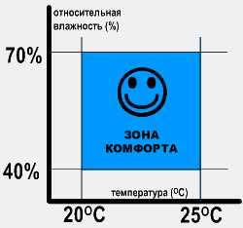

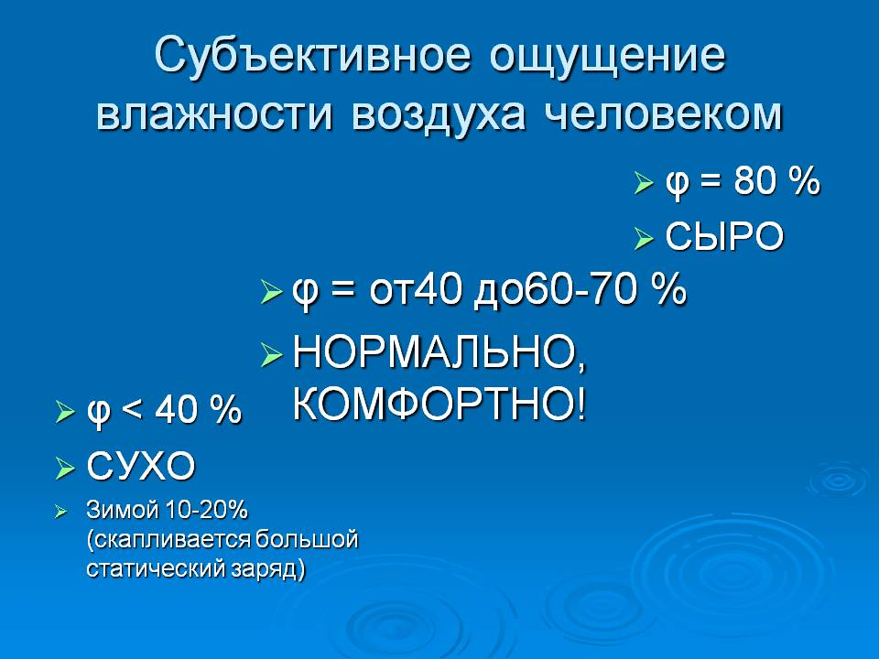

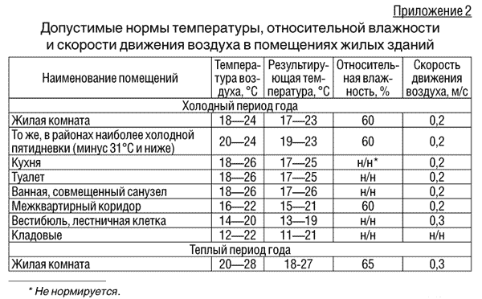

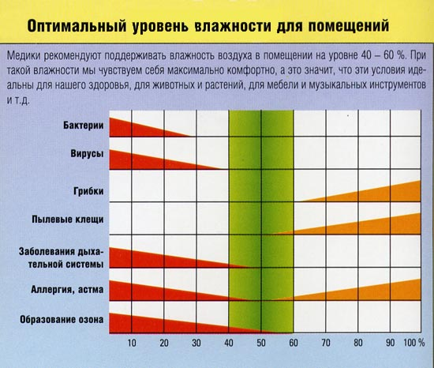

У меня возникли такие вопросы:

Почему у нас такая низкая влажность? Почему, если это вредно никаких мер не предпринимается? Можно ли как-то улучшить данную ситуацию?

На первый вопрос ответить несложно. Относительная влажность , http://www.beluo.ru/u/taranov/MKT/labrabota3_clip_image002.gif показывает насколько процентов воздух насыщен водяными парами. При φ=100% выпадают осадки, то есть больше 100% быть не может. Рнас- давление насыщенного пара, зависящее от температуры.

|  |  |  |  |
| --- | --- | --- | --- |
| **t,°С** | **Р, кПа** | **t,°С** | **Р, кПа** |
| -20 | 0,10 | 7 | 1,00 |
| -19 | 0,11 | 8 | 1,07 |
| -18 | 0,12 | 9 | 1,15 |
| -17 | 0,14 | 10 | 1,23 |
| -16 | 0,15 | 11 | 1,31 |
| -15 | 0,17 | 12 | 1,40 |
| -14 | 0,18 | 13 | 1,50 |
| -13 | 0,20 | 14 | 1,60 |
| -12 | 0,22 | 15 | 1,71 |
| -11 | 0,24 | 16 | 1,82 |
| -10 | 0,26 | 17 | 1,94 |
| -9 | 0,28 | 18 | 2,06 |
| -8 | 0,31 | 19 | 2,20 |
| -7 | 0,34 | 20 | 2,34 |
| -6 | 0,37 | 21 | 2,49 |
| -5 | 0,40 | 22 | 2,64 |
| -4 | 0,44 | 23 | 2,81 |
| -3 | 0,48 | 24 | 2,98 |
| -2 | 0,52 | 25 | 3,17 |
| -1 | 0,56 | 26 | 3,36 |
| 0 | 0,61 | 27 | 3,57 |
| 1 | 0,66 | 28 | 3,78 |
| 2 | 0,71 | 29 | 4,01 |
| 3 | 0,76 | 30 | 4,24 |
| 4 | 0,81 | 31 | 4,49 |
| 5 | 0,87 | 32 | 4,75 |
| 6 | 0,93 | 33 | 5,03 |

Допустим t=-20˚С из таблицы: Рнас=125 Па. Если влажность $φ$ =80%, то давление водяного пара $Р=\frac{ φ*Рнас}{100}$ =100 Па. Для комнатной температуры t=24˚С Рнас=3000Па. Это будет означать, что влажность этого же воздуха в теплом помещении будет очень низкой $φ=\frac{100*100}{3000}$ =3,3% то есть главная причина низкой влажности у нас это продолжительный холодный период, на что мы естественно повлиять не можем.

Я решил провести собственные расчеты и эксперименты, чтобы ответить на два других вопроса. Измерения проводил с помощью обычного психрометра, а также имеющихся в школе датчиков влажности, которые входят в измерительный комплекс «Архимед» и MULTI LAB. Кроме того использовал данные домашней метеостанции. То есть проблем с измерениями не было.

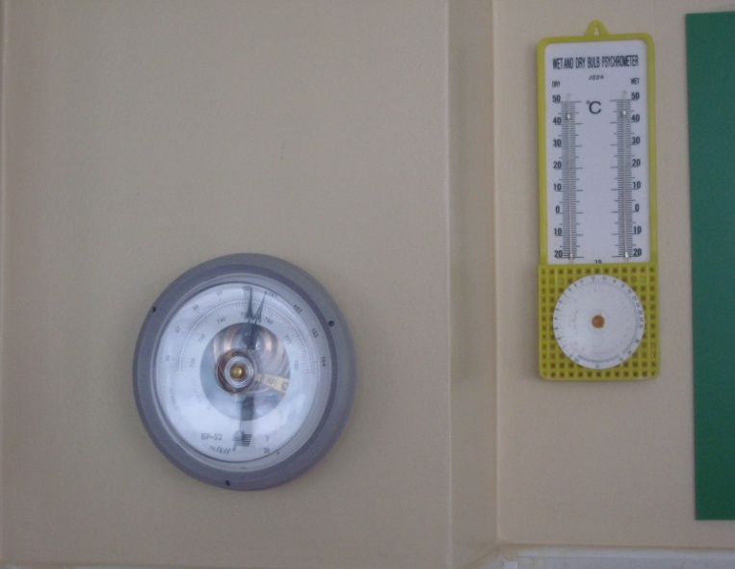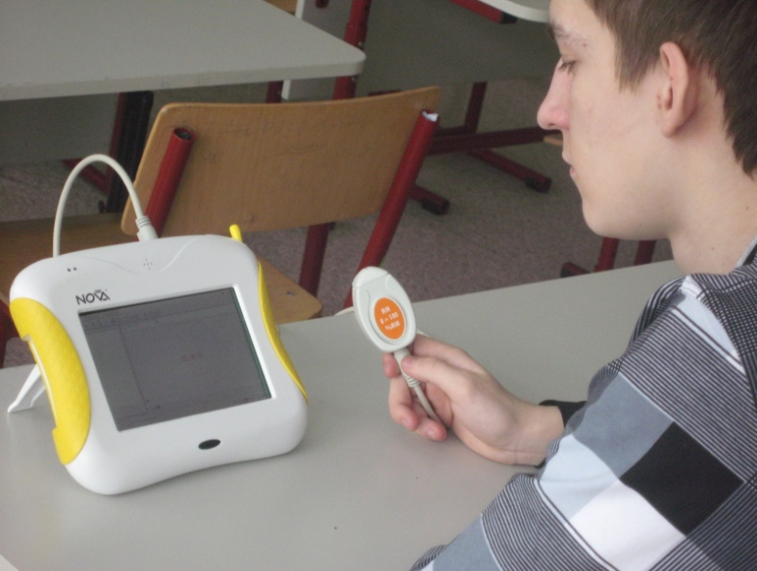

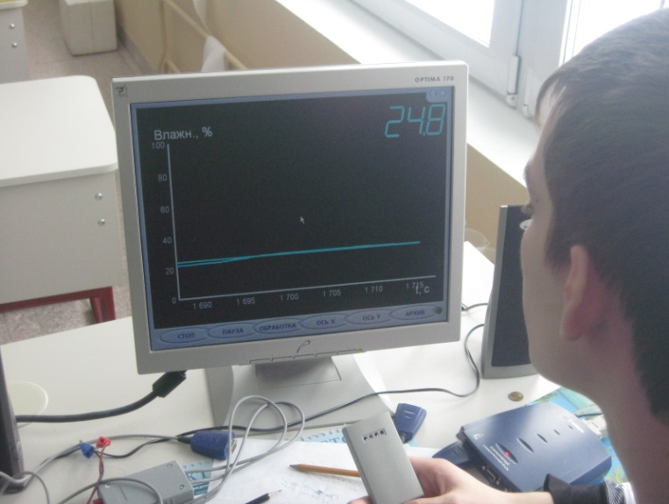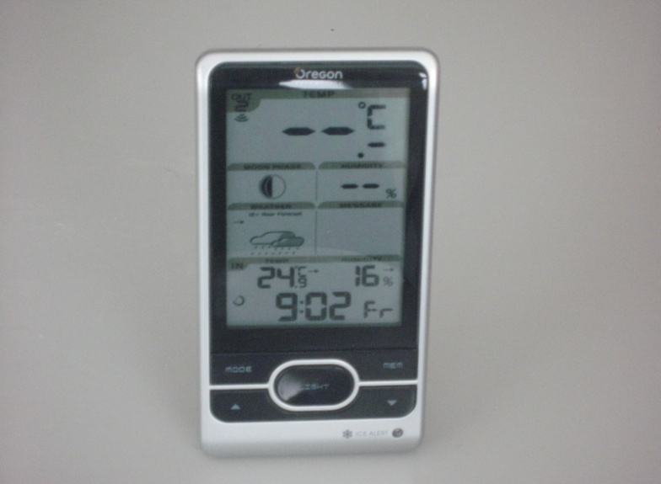

Эксперименты проводил в кабинете физике и у себя дома.

Для начала я решил выяснить насколько эффективно средство, которые используются иногда в быту: наливают в банки воду, которая при этом испаряется и должна повысить влажность. При проведении эксперимента температура в классе 24˚С влажность 16%. Измерив объем класса V=250 $м^{3}$ я подсчитал количество водяного пара, находящегося в атмосфере класса из уравнения Менделеева и Клапейрона Р*V= $\frac{m}{M}$ R*T и формулы http://www.beluo.ru/u/taranov/MKT/labrabota3_clip_image002.gif выразил m= $\frac{φ*Pнас*V*M}{100*R*T}$ =0,87кг.

Для получения $φ$ =60% необходимо m2= $\frac{0,87*60}{16}$ =3,26 кг.

Следовательно необходимо было испарить 3,26-0,87=2,4 кг воды.

Для испарения воды в классе использовал различные емкости и при этом решил проверить как испаряется вода в разных ситуациях: при обычной температуре, часть емкостей поставил на батарею отопления. Кроме этого изготовил самодельный испарители, в которых использовался капиллярный эффект.

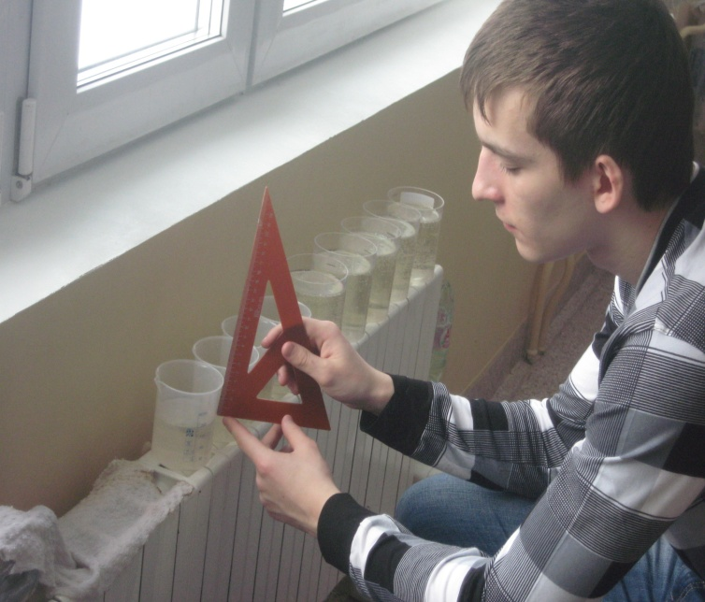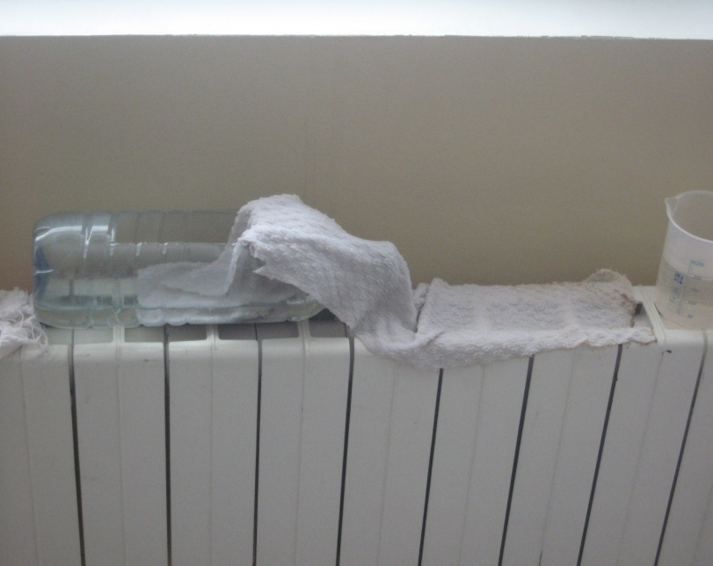

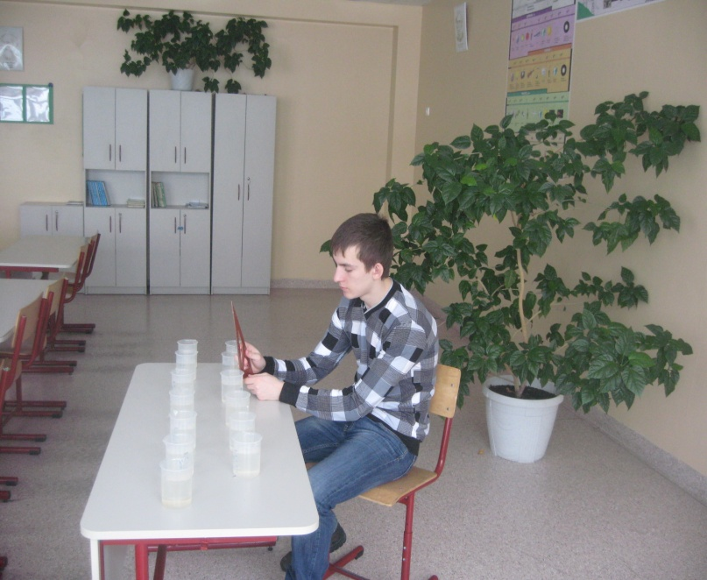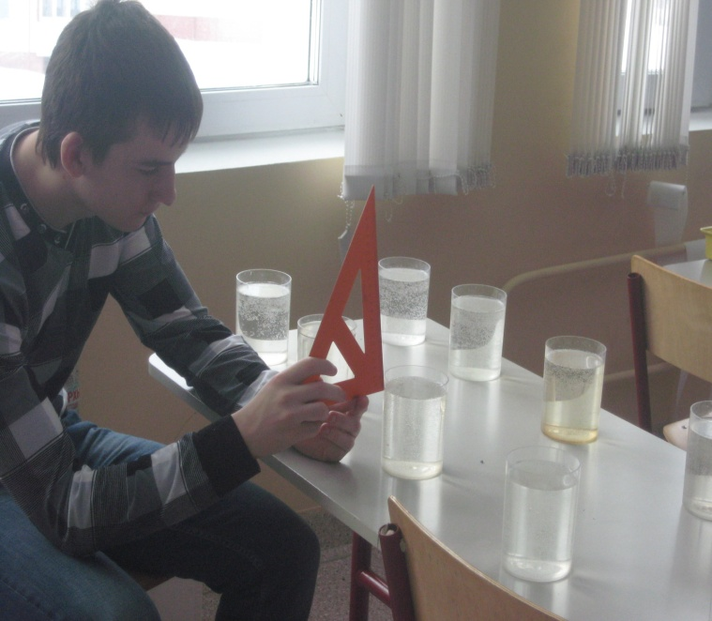

Через достаточно продолжительное время сделал замеры, которые показали следующее:1) Из емкостей, стоявших на столе испарилось по 8 мл 2)Из тех, что стояли на батарее по 50 мл 3) Из самодельных испарителей по 1000мл, то есть эффективность последних во много раз выше. Всего за время эксперимента(24 часа) испарилось 3,3 кг воды.

Влажность при этом повысилась с 16% до 32%. Подсчитал, сколько влаги попало в атмосферу класса

$m=\frac{\left(φ1-φ2\right)*Pнас*V*M}{100*R*T}$ =1,05 кг отсюда можно сделать вывод об эффективности испарения. По моим расчетам она оказалось равной $\frac{1,05}{3,3}$ =0,3 то есть даже в условиях закрытого помещения большая часть влаги улетучилась, потому что помещение не может быть полностью герметичным. Следовательно для получения необходимой влажности надо было испарить более 10 кг воды и при этом помещение должно быть полностью закрытым. Во время обычной процедуры проветривания уровень влажности резко понижается особенно тогда, когда за окном низкая температура. После проведения эксперимента влажность понизилась до 20% после открывания окна.

По полученным мною данным можно сделать следующие выводы:

1)Интенсивность испарения сильно зависит от условий: площади поверхности испарения, температуры, относительной влажности.

2)Наиболее эффективнее самодельный испаритель.

3)Большая часть испарившейся воды улетучивается.

4)Высокая температура воздуха в помещении понижает влажность.

5)Процедура проветривания достаточно быстро также понижает влажность.

Такие же исследования я провел и у себя дома. С помощью датчика определял влажность $φ$ =24%. Снаружи она бала в это время 70%. Температура в комнате t=26˚С, за окном t=-10˚С.

Определил также объем комнаты V=40 $м^{3}$. По психрометрической таблице установил Ро=3360Па. Определил начальную массу водяного пара в комнате $m1=\frac{φ1*Ро*V*M}{100*R*T}$ =0,23 кг водяного пара.

Затем я взял различные емкости, налил в них воды, измерил площадь поверхности и начальный уровень воды. Примерно через сутки определил сколько воды испарилось m=1,2 кг. Влажность воздуха при этом повысилась на 8% и стала равной 32%.

После этого определил, какая часть испарившейся воды улетучилась из комнаты.

$m2=\frac{φ2*Ро*V*M}{100*R*T}$ =0,31 кг

0,31-0,23=0,08 кг, что означает следующее $\frac{0,08}{1,2}$ =0,07. Примерно 7% влаги осталось в комнате, остальное улетучилось и рассеялось по всей квартире. Это и понятно: увлажнить одну комнату можно только если ее полностью изолировать от других помещений, что практически невозможно. После проведения экспериментов у себя дома к ранее полученным выводам можно добавить следующее. Если вы проживаете в квартире состоящей из несколько комнат, то получить хорошую влажность только в одной из них будет практически невозможно.

Сейчас некоторые жители приобретают специальные увлажнители разных конструкций и мощности для решения проблемы низкой влажности.

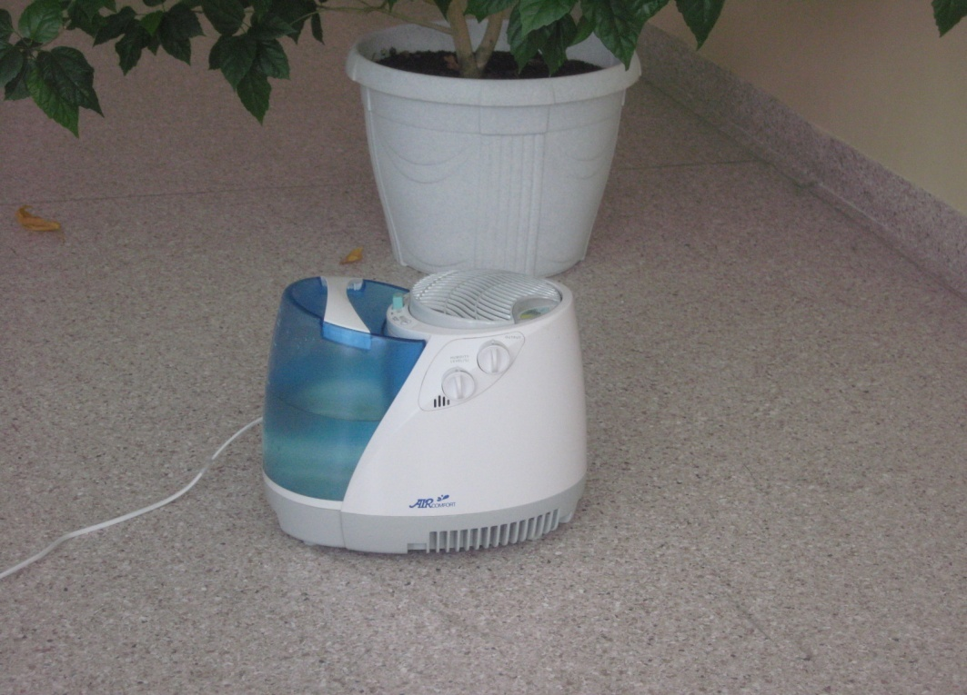

Я решил проверить эффективность таких приборов. В них используется для увеличения скорости испарения вентилятор, создающий небольшой шум, что мешает использовать его во время урока. Эксперименты проводились с увлажнителем модели: Air Comfort HP-501. В режиме максимальной мощности он испаряет 300мл воды в час и примерно за 10 часов непрерывной работы удавалось повысить влажность на 10-15% в зимний период и раза в 2 быстрее в теплое время. В домашних условиях эффективность применения увлажнителя несколько выше из-за меньших объемом. Но при этом есть один очень большой минус. Любое помещение требует периодического проветривания, после которого влажность, особенно в холодное время годя резко снижается.

Потребляя не очень большую, 30 Вт мощности за 10 часов будет израсходовано 3 КВт*ч электроэнергии, которая вместе с влагой улетит в окно, то есть к.п.д. при использовании увлажнителей будет очень низкий. Хотя в некоторых случаях их наверное все-таки надо использовать.

После проведенных исследований можно предложить следующее.

Так как низкая влажность наблюдается в зимнее холодное время, то можно воспользоваться системой отопления, что не приведет к дополнительным затратам. Из всех способов испарения самым эффективным оказался тот, в котором использовался капиллярный эффект. Он заключается в следующем: берется емкость например пластиковая бутылка, в ней сверху вырезается прямоугольное отверстие, емкость заполняют на сколько возможно водой и кладется на батарею. Внутрь бутылки нужно одним концом поместить кусок материи, а другой конец положить на батарею. Материю для этого нужно подобрать такой, чтобы она хорошо впитывала в себя влагу. Чтобы добиться при этом как можно лучшего результата количество воды в таких самодельных испарителях должно быть достаточно большим. Эксперименты и расчеты, которые я проводил привели меня к такой формуле: m=k*v где v-объем помещения, k-коэффициент полученный мною. Он конечно не очень точный k=0,03 $\frac{кг}{м^{3}}$ но в процессе использования такого метода можно внести собственные поправки. Например в одной изолированной комнате объемом 50 $м^{3}$ необходимо за сутки испарить m=50*0,03=1,5кг воды. А вот в классе придется испарить в 4-5 раз больше воды, что можно осуществить.

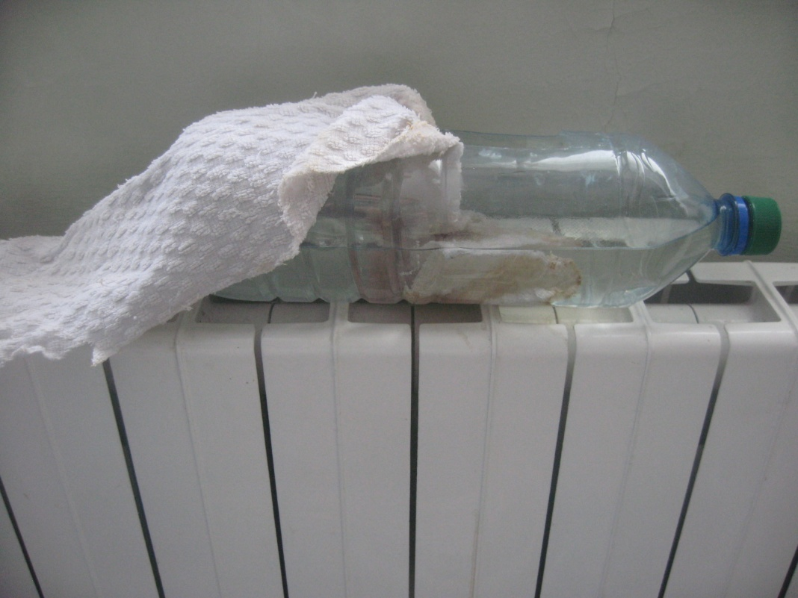

**Выводы по работе**

1. Измерения и расчеты показали, что у нас большую часть времени года очень низкая влажность и это плохо!

2. Ситуацию можно значительно улучшить, используя простые методы, например самодельные испарители.

3. Добиться хорошей влажности в отдельном помещении практически невозможно. Это надо делать во всех местах. Не в одном кабинете, а по всей школе.

4. У нас в помещениях в зимнее время высокая температура. Это уменьшает относительную влажность и приводит к потерям электроэнергии. Необходимо контролировать температуру батарей.

5. Если за окном температура меньше -10˚С но при этом высокая влажность, то при проветривание влажность внутри комнаты станет еще меньше!

6. Использование увлажнителей дает необходимый эффект только в небольших помещениях и на некоторое время.

7. Применяемые некоторыми жителями открытые емкости с водой дают очень небольшой эффект.

8. Этой проблеме надо уделять больше внимания. Например в школах создать специальные места, повышающие влажность (фонтаны, бассейны, аквариумы и т.д.).

**Список используемой литературы**

1. Учебники физики.
2. Журналы «Наука и жизнь».
3. Справочник по физике.